

**YILDIZ TEKNİK ÜNİVERSİTESİ   
SİYASET BİLİMİ VE ULUSLARARASI İLİŞKİLER  
SEMİNER SINIFI GÜZ DÖNEMİ YUVARLAK MASA DERSLERİ -2**

**GEÇ OSMANLI DÖNEMİNDE AMERİKALI PROTESTAN MİSYONER AĞI**

**YRD. DOÇ. DR. DEVRİM ÜMİT**

**(KARABÜK ÜNİVERSİTESİ)**

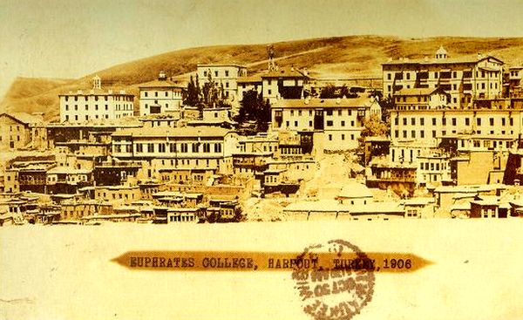

**19 Ekim 2015- F-20 (Çukursaray-Yıldız Kampüsü)**

**10.00-12.00**

**ASİSTANLAR**

**Elisabeth Elif Peker (elisabeth-elif@hotmail.com)**

**Abdurrahman Gümüş (abdurrahmangumus001@gmail.com)**